如何设置费用分类？
费用分类可以根据客户需要自由设置。
注：拥有“费用设置”权限的用户才可以设置费用分类。
第一步：在“首页”左侧导航栏中，打开“财务管理”中的“费用管理”，选择“费用自定义设置”下的“设置费用分类”。
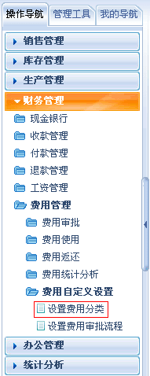
第二步：在“费用分类设置”界面中，点击右上角的“添加费用分类”按钮；
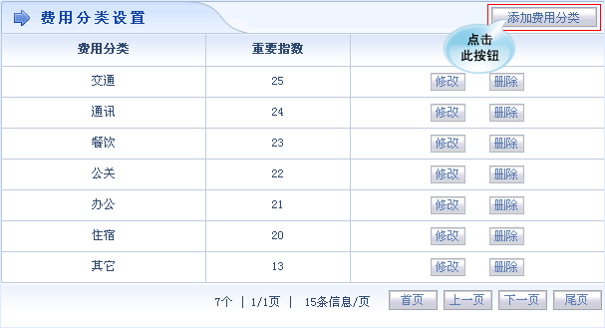
第三步：在打开的界面中，自由设置费用分类名称和重要指数。
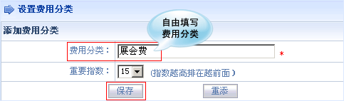
第四步：设置完成后，点击“保存”按钮，费用方式添加成功。
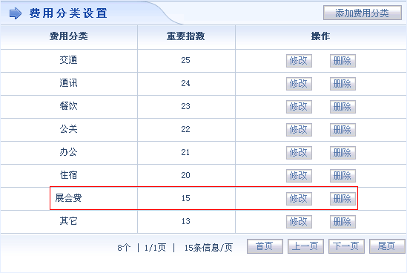
第五步：在费用分类设置界面中，还可以对已经添加好的费用分类进行修改和删除操作。
